Oroväckande trendbrott på Stockholms byggmarknad

Företagen tvekar att ha egna anställda trots konjunkturuppgång
Stockholms Byggmästareförening ser ett trendbrott hos byggföretagen i Stockholmsregionen. Trots att konjunkturen vänder upp det kommande kvartalet så väntas antalet sysselsatta att minska.

– Att antalet sysselsatta går ner samtidigt som konjunkturen vänder upp är ett nytt fenomen inom byggbranschen. Med största sannolikhet ser vi resultatet av att den osunda konkurrensen har slagit rot i Stockholms byggbransch. Det är mycket oroväckande, säger Elisabeth Martin, vd på Stockholms Byggmästareförening.

Två gånger per år genomför Stockholms Byggmästareförening en enkät där medlemsföretagen bedömer sysselsättningsbehovet och marknadens utveckling. Höstens undersökning genomfördes i september med 330 svarande företag som har mellan 5-150 anställda. Resultatet från undersökningen visar att företagens planer på att anställa minskar samtidigt som förfrågningar och order ökar under tredje kvartalet 2013.

– Oseriösa företag som inte följer lagar och regler konkurrerar ut seriösa företagare med pressade priser. Resultatet blir att allt färre byggarbetare har anställningar hos seriösa byggföretag trots att efterfrågan ökar, säger Elisabeth Martin.

Stockholms Byggmästareförening ser ett akut behov av att få ordning och reda i Stockholms byggbransch. Oegentligheter ska inte kunna gömmas i entreprenadskedjor. Därför behöver branschen vidareutveckla sitt interna identifikationssystem (ID06) som garanterar vilka som får vistas på byggarbetsplatserna. För att lyckas skapa en sund konkurrens krävs stödjande lagstiftning om närvaroliggare på alla byggen, lag om förenklad månadsrapportering och lag om anmälningsplikt. Detta i kombination med myndighetskontroller gör det svårt för oseriösa företag att verka på den svenska byggmarknaden.

– Läget i Stockholm är akut. Oegentligheterna i byggbranschen riskerar nu att påverka Stockholms möjlighet till tillväxt mer direkt än tidigare när företag får svårt att ta emot order snabbt, avslutar Elisabeth Martin.

Resultat från undersökning med diagram, se nedan.

Mer information:
Elisabeth Martin, vd Stockholms Byggmästareförening,
070-561 32 00, elisabeth@stockholmsbf.se

Sofia Jonsson, kommunikatör Stockholms Byggmästareförening,
070-661 47 02, sofia@stockholmsbf.se

Planerad personalförändring nästkommande kvartal
Andel företag som anger att de ska anställa eller säga upp yrkesarbetare

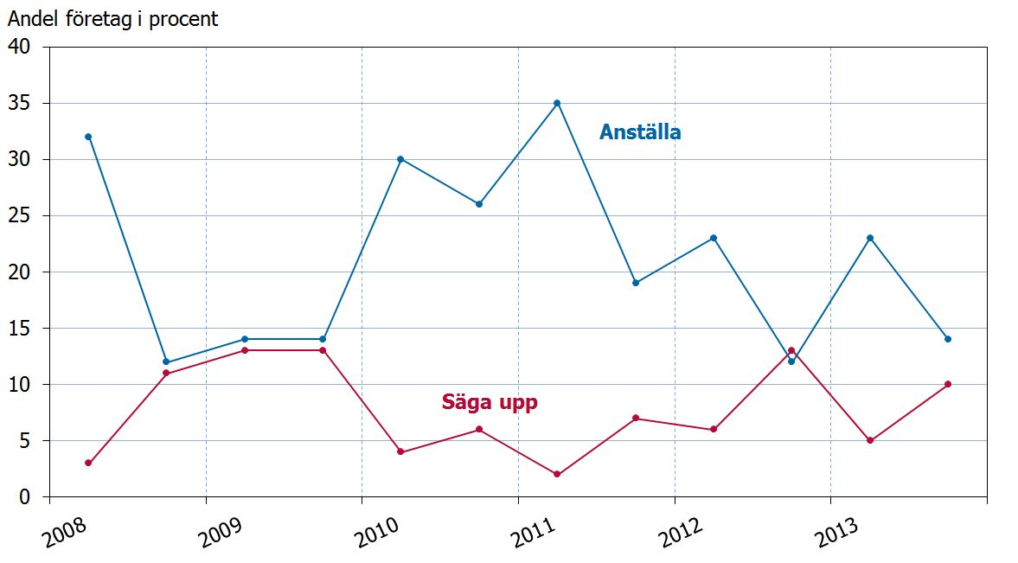

Företagens tillgång på kontrakterade order och förfrågningar
Andel företag som anger att tillgången är god eller mycket god

